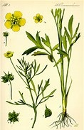
Ranunculus arvensis
31 Ranunculus arvensis L. Renoncule des champs
- . Racine annuelle, fibreuse
- tige de 20-40 cm, dressée, rameuse, glabre ou pubescente
- feuilles d'un vert clair, triséquées, à segments en coin, assez longuement pétiolulées, subdivisés en lobes linéaires
- pédoncules non sillonnés
- fleurs petites, jaune soufre
- sépales étalés velus
- pétales dépassant le calice
- réceptacle velu
- carpelles 3-8, très grands, comprimés, à faces épineuses, tuberculeuses ou veinées en réseau, à bec presque droit, égalant la moitié du carpelle.
Écologie Moissons et champs cultivés, dans toute la France.
Répartition Toute l'Europe; Asie occidentale et Inde.
Floraison Mai-Juillet. .

Ici exemple de mutualisme entre la plante et l’animal pollinisateur : grand nombre d’étamines
destinées à attirer l’insecte pollinisateur qui s’en nourrira
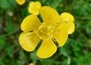
et dispersera aussi le pollen sur d’autres fleurs.
Usages Espèce souvent nuisible aux moissons par son abondance.

